Escuela Normal San Martin
Profesor: Villafañe Martin Javier
Curso: 6°Año
Espacio curricular: Geografía
  - Crecimiento de la población de San Juan.
Población: es el elemento activo del territorio. Según Pierre George es el “examen de las relaciones entre el comportamiento de las colectividades humanas y el medio geográfico” (1950).

Dinámica demográfica: la población del planeta varía por la diferencia entre la cantidad de nacimientos y de defunciones que se producen; esta diferencia se denomina crecimiento natural o vegetativo.
El desplazamiento de la población en el espacio, es decir, las migraciones, también influye en el crecimiento total de la población de diferentes países, modificando su crecimiento natural.
Evolución y participación de la poblacional de San Juan en el país y la región
Analizar la población desde el punto de vista de su evolución, permite conocer la cantidad de personas que se incrementan en cada periodo censal, establecer comparaciones entre los años de mayor y menor crecimiento a lo largo de la historia registrada por los Censos, y también hacer inferencias sobre la tendencia de la evolución de la población en un período de tiempo establecido.
Evolución poblacional de la Provincia de San Juan
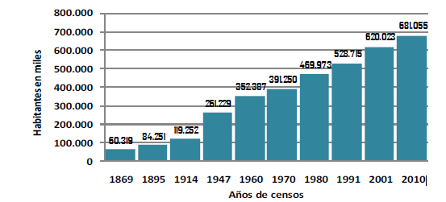
Fuente: Base de datos de Censos Nacionales de Población y Vivienda. INDEC.
Desde el primer registro censal, la evolución poblacional es positiva y constante en los tres primeros años y se advierte un aumento significativo en el período 1914- 1947. Entre el primer Censo y el último la provincia incrementó 620.736 habitantes, lo que representa un aumento 11 veces mayor.
Para realizar comparaciones de los datos entre los diferentes censos, se trabaja la variación poblacional entre censos. Por ejemplo, se toma un periodo definido entre 1960 y 1970, cuyo incremento fue de 38.863 habitantes entre ambos Censos, lo que representa un 11% de crecimiento, mientras que entre 1970 y 1980 fue de 58.742 habitantes, y representa el 20,1%.
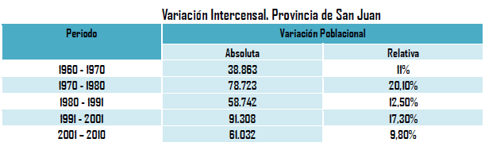
Fuente: Base de datos de Censos Nacionales de Población y Vivienda. INDEC.
San Juan registra entre los años 1991 y 2001 el mayor incremento de habitantes que en términos absolutos fue de 91.308, y por otra parte la notoria reducción del incremento en la década siguiente 2001-2010.
La participación de la población de San Juan en el país y en la región de Cuyo
La participación de la población de la provincia en Argentina ha sido siempre muy baja. El primer Censo realizado en el año 1869 es el que refleja la mayor participación con el 3,3% de la población nacional, porcentaje que fue descendiendo gradualmente, aunque con algunas fluctuaciones, hasta alcanzar el 1,7% en el 2010 (porcentajes similares mantiene desde 1970).
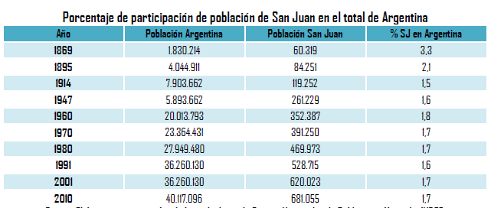
Fuente: Base de datos de Censos Nacionales de Población y Vivienda. INDEC.
San Juan en Cuyo
En la Región de Cuya la población se distribuye en pequeños espacios denominados oasis, que disponen de agua y permiten el uso intensivo de ellos.
La escasez de agua, las condiciones climáticas adversas determinadas por su localización en la denominada diagonal árida sudamericana y la disposición meridiana del relieve, juegan un papel fundamental en la organización y en el poblamiento del espacio regional.
Cuando se realiza el primer Censo Nacional de Población en el año 1869, el peso poblacional en cada una de las provincias de la región era similar, donde San Juan participa con el 33,7%, San Luis con el 29,8%, siendo ambas provincias superadas por Mendoza con el 36,5%. A partir de ese momento, Mendoza manifiesta un fuerte crecimiento poblacional y el despegue en la región con una evolución constante en cuanto al porcentaje de participación. Por otra parte la población en San Juan decrece bruscamente hasta el año 1914, fecha a partir de la cual mantiene porcentajes similares alcanzando el 23,9% en el año 2010. Por otra parte, la provincia de San Luis, siempre con porcentajes menores de población, es la única que en el último período censal manifiesta mayor ritmo de crecimiento.
Es importante aclarar que Mendoza creció con el aporte inmigratorio de extranjeros.
Agrupando la población de la Provincia de San Juan por Zonas
La Provincia de San Juan está dividida en 19 departamentos, los que según el Art. N°247 de la Constitución Provincial tienen autonomía política, administrativa y financiera.
Se han agrupado los departamentos de la provincia en tres zonas teniendo en cuenta la cercanía de cada uno de ellos con el centro político administrativo provincial, la base productiva y la extensión territorial.
De esta manera obtenemos tres zonas:
Zona Central, de perfil urbano conformada por los departamentos de Capital, Rivadavia, Chimbas, Rawson y Santa Lucía.

Zona Pericentral, de perfil rural intensivo, conformada por Pocito, Sarmiento, Caucete, Albardón, San Martín, Angaco, 9 de Julio, Ullum, Zonda, 25 de Mayo.

Zona Periférica, de perfil rural extensivo, minero y turístico, conformada por los departamentos de Jáchal, Iglesia, Calingasta y Valle Fértil.

La Zona Central siempre concentró la mayor cantidad de población con más del 60% desde el año 1960, no obstante, en las últimas décadas refleja disminución en su valor relativo. La Zona Pericentral, en segundo orden en cuanto a la población que reside en ella, manifiesta un comportamiento variable al disminuir su porcentaje de participación en el total provincial entre los años 1960 y 1991, y a partir de ese momento comienza a crecer levemente en relación directa con el incremento poblacional manifestado por las tasas de crecimiento total, que ponen en primer lugar a esta zona por sobre la Central. La participación de la Zona Periférica es baja y nunca alcanzó el 10% por sobre el total provincial.
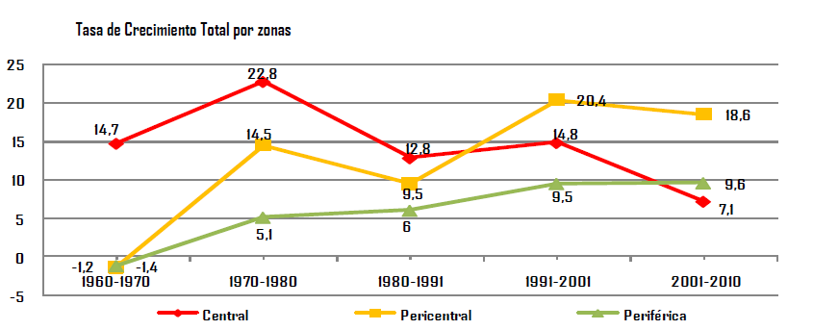
Población departamental de la provincia de San Juan. Censos 1991, 2001 y 2010
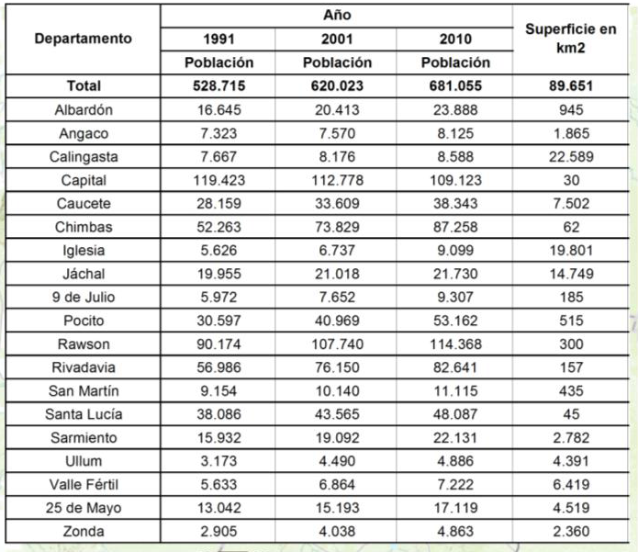
Fuente: Base de datos de Censos Nacionales de Población y Vivienda. INDEC.

Bibliografía:

ANEAS S. – CATTAPAN S. 2008. La Población de San Juan. Su estructura y su dinámica. San Juan, Editorial EFU (Editorial Fundación Universidad Nacional de San Juan).
INDEC. Instituto Nacional de Estadísticas y Censos. Censos Nacionales de Población y Vivienda: 1980-1991-2001-2010.
SÁNCHEZ, SANDRA E; SARRACINA, ANDREA E; TEJADA, HUGO A; (2017). “La población en San Juan”. Ficha Educativa Nº1. ISSN 2545-8086. Grupo De Geografía y Ordenamiento Territorial (GEOT). Cátedra Geografía de San Juan. Instituto de Geografía Aplicada. Facultad de Filosofía Humanidades y Artes. Universidad Nacional de San Juan. San Juan. Argentina.

